**SPRAWOZDANIE**

Zajęcia: Analiza Procesów Uczenia

Prowadzący: prof. dr hab. Vasyl Martsenyuk

**Laboratorium 1**

Data 3.03.2023

**Temat:**​ Podstawy języka R

**Wariant 1**

Rafał Klinowski

Informatyka II stopień,

Stacjonarne,

1 semestr,

Gr. a

1. **Polecenie: Wariant 1**

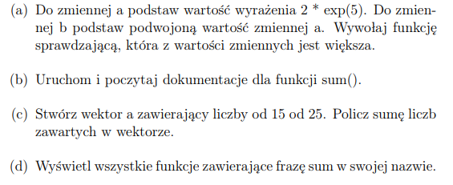

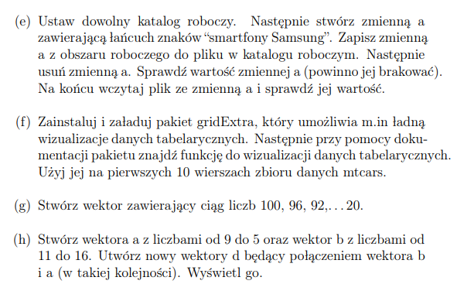

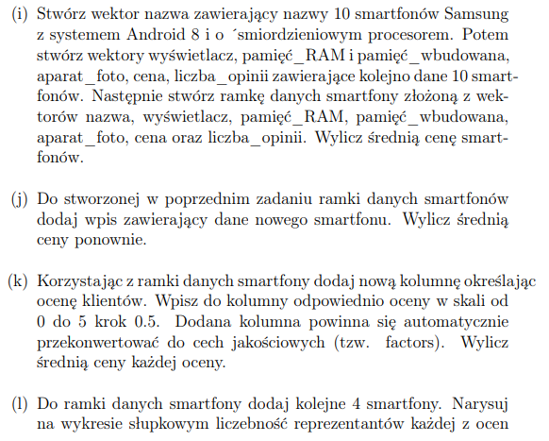

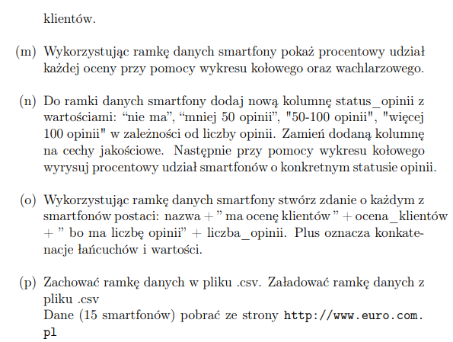

1. **Wprowadzane dane:**

Dane wykorzystane w programie dotyczące parametrów smartfonów zostały pobrane ze strony Euro RTV AGD: <https://www.euro.com.pl/telefony-komorkowe,system-operacyjny_2!android_1_1.bhtml>

1. **Wykorzystane komendy:**

Poniżej można znaleźć wszystkie wykorzystane komendy:

# Autor: Rafal Klinowski, wariant 1.

# a

a <- 2*exp(5)

b <- 2*a

a>b

# b

?sum()

# c

a <- c(15,16,17,18,19,20,21,22,23,24,25)

suma <- sum(a)

suma

# d

# ?

# e

a <- "smartfony Samsung"

writeLines(a,"zmienna_a")

a <- readLines("zmienna_a")

a

# f

install.packages("gridExtra")

library(gridExtra)

library(grid)

grid.table(mtcars)

# g

number <- 96

x <- c(100)

for (i in 1:20) {

x <- c(x, number)

number <- number - 4

}

# h

a <- c(9,8,7,6,5)

b <- c(11,12,13,14,15,16)

d <- c(b,a)

d

# i

nazwy <- c("Samsung Galaxy S23 Ultra", "Xiaomi 13", "Motorola moto G22", "Samsung Galaxy M33 5G",

"Motorola edge 30 neo", "OPPO Find N2 Flip", "Motorola moto G82 5G",

"Infinix SMART 6 HD", "Xiaomi Redmi Note 11s", "Samsung Galaxy S20 FE 5G")

pamiec_ram <- c(8, 8, 4, 6, 8, 8, 6, 2, 6, 6)

pamiec_wbudowana <- c(256, 256, 64, 128, 128, 256, 128, 32, 64, 128)

aparat_foto <- c(200, 50, 50, 50, 64, 50, 50, 8, 108, 12)

cena <- c(6799, 4799, 649, 1299, 1699, 4999, 1299, 399, 999, 1999)

liczba_opinii <- c(3, 0, 41, 6, 16, 1, 44, 0, 28, 313)

smartfony <- data.frame(nazwy, pamiec_ram, pamiec_wbudowana, aparat_foto, cena, liczba_opinii)

smartfony

srednia_cena <- mean(smartfony$cena)

srednia_cena

# j

nowy_smartfon <- data.frame(nazwy="realme 9 Pro+",pamiec_ram=6,pamiec_wbudowana=128,

aparat_foto=50,cena=1444,liczba_opinii=7)

smartfony <- rbind(smartfony, nowy_smartfon)

smartfony

# k

oceny_klientow <- c(5,0,5,5,5,1,5,0,5,5,5)

smartfony$oceny_klientow <- oceny_klientow

smartfony

# l

nowy_smartfon <- data.frame(nazwy="Motorola edge 20 pro 5G",pamiec_ram=12,pamiec_wbudowana=256,

aparat_foto=108,cena=2599,liczba_opinii=26,oceny_klientow=5)

smartfony <- rbind(smartfony, nowy_smartfon)

nowy_smartfon <- data.frame(nazwy="Samsung Galaxy M23 5G",pamiec_ram=4,pamiec_wbudowana=128,

aparat_foto=50,cena=999,liczba_opinii=52,oceny_klientow=5)

smartfony <- rbind(smartfony, nowy_smartfon)

nowy_smartfon <- data.frame(nazwy="OnePlus 11 5G",pamiec_ram=16,pamiec_wbudowana=256,

aparat_foto=50,cena=4599,liczba_opinii=7,oceny_klientow=5)

smartfony <- rbind(smartfony, nowy_smartfon)

nowy_smartfon <- data.frame(nazwy="Samsung Galaxy S22+",pamiec_ram=8,pamiec_wbudowana=128,

aparat_foto=50,cena=4499,liczba_opinii=20,oceny_klientow=5)

smartfony <- rbind(smartfony, nowy_smartfon)

smartfony

ilosci_ocen <- table(smartfony$oceny_klientow)

barplot(ilosci_ocen, xlab="Ocena", ylab="Ilosc")

# m

pie(ilosci_ocen)

library(fanplot)

plot.new()

fan(ilosci_ocen)

# n

status_opinii <- c("mniej niz 50 opinii")

for (i in 2:15) {

if (smartfony$liczba_opinii[i] == 0) {

status_opinii <- c(status_opinii, "nie ma")

}

else if (smartfony$liczba_opinii[i] < 50) {

status_opinii <- c(status_opinii, "mniej niz 50 opinii")

}

else if (smartfony$liczba_opinii[i] < 100) {

status_opinii <- c(status_opinii, "50-100 opinii")

}

else {

status_opinii <- c(status_opinii, "wiecej niz 100 opinii")

}

}

smartfony$status_opinii <- status_opinii

smartfony

ilosci_ocen <- table(smartfony$status_opinii)

pie(ilosci_ocen)

# o

for (i in 1:15) {

zdanie <- paste(smartfony$nazwy[i], " ma ocene klientow ", smartfony$oceny_klientow[i],

" bo ma liczbe opinii", smartfony$liczba_opinii[i])

print(zdanie)

}

# p

write.csv(smartfony, "smartfony.csv", row.names=FALSE)

**4. Wynik działania:**

Wyniki poleceń w konsoli można znaleźć w pliku „console.txt”, link do repozytorium poniżej.

Zrzuty ekranu przedstawiające niektóre z wykresów uzyskanych w środowisku:

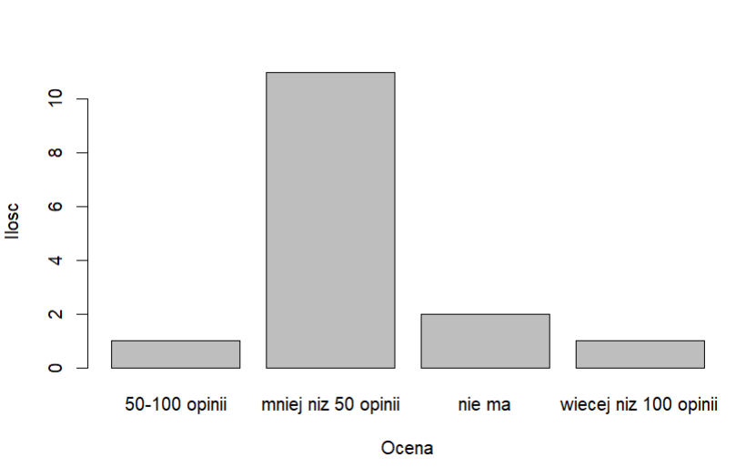

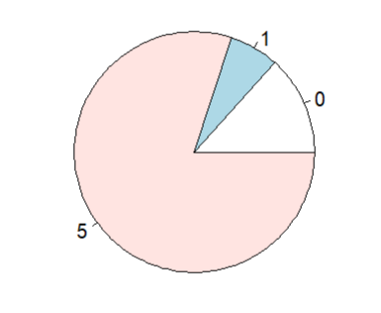

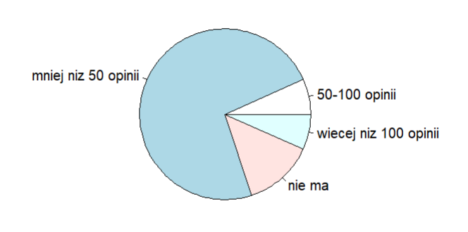

Zgodnie z poleceniem, link do repozytorium GitHub zawierający niezbędne pliki znajduje się tutaj: <https://github.com/Stukeley/APU_Lab1>

1. **Wnioski:**

​Na podstawie otrzymanego wyniku można stwierdzić, żepraca z ramkami danych (dataframe) w języku R jest bardzo prosta i dobrze zintegrowana. Dodawanie zarówno nowych rzędów jak i kolumn do ramki danych jest trywialne. R zawiera cały szereg funkcji do pracy z danymi, m.in. funkcje odpowiedzialne za rysowanie wykresów, obliczenie średniej, zliczania wartości czy dynamicznie dodawania danych (np. w pętli).